ARGOMENTO TEMATICO: Grande pesce e piccolo pesce http://opensign.eu/thematic_topics/58

Età: dai 6 ai 10 anni

Autori: Média’Pi! www.media-pi.fr

Competenze:
- Saper nominare gli elementi di significato nella lingua dei segni: in particolare la forma delle mani, le espressioni del viso e il movimento delle mani nello spazio.
- Sapere come riprodurre una storia così com'è o aggiungendo elementi di descrizione.
- Sperimentare le canzoni con i segni.
Competenze secondo il curriculum Europeo:
http://eur-lex.europa.eu/legal-content/EN/TXT/?uri=LEGISSUM%3Ac11090

Valutazione formativa:
● Identificare gli elementi fisici di un oggetto che ne definiscono il nome.
● Identificare le diverse forme delle mani.
● Fornire esempi di altri oggetti di uso quotidiano che utilizzano la stessa conformazione della mano.
● Specificare gli elementi di significato come ritmo, velocità, ampiezza del segno.
● Spiegare le diverse espressioni facciali durante le diverse storie.
● Identificare le diverse relazioni tra i pesci e i movimenti che illustrano queste situazioni: nuotare con gli amici, inseguire, scappare ...
● Riprodurre cambiamenti del ritmo: lento/veloce; dimensione: grande/piccolo.
Valutazione sommativa:
Essere in grado di immaginare la propria poesia usando una sola configurazione della mano: per esempio, usare il proprio segno nome.

Lista del vocabolario specifico/parole chiave:
Un pesce, una nuotata, una barca, un amo, una passeggiata, una corsa, scappare, configurazione della mano, espressione facciale, spazio, movimento e ritmo.

Breve descrizione del contest/scenario educativo:
Guarda il video e identifica i segni che gli alunni notano e ripetono durante il video. Poni domande su contesto, personaggi, situazioni ed emozioni che questa storia fornisce.
Guarda il video una seconda volta ed estrai diverse piccole scene. Invita i bambini a riprodurre perfettamente il brano, quindi aggiungi elementi descrittivi o narrativi e invitali a immaginare la fine della storia con il vincolo della scelta di una configurazione.

Materiale necessario/Requisiti tecnici:
Un computer e accesso a internet.

Focus sulla lingua dei segni:
La ripetizione di storie e canzoni ha bisogno di precisione nella realizzazione dei segni e degli sguardi che partecipano all'espressione globale. Variando l'ampiezza del movimento, ti rendi conto che l'intero senso della storia è cambiato.

I. Vocabolario, esercizi :

1. Trova le differenze tra il singolare e il plurale.
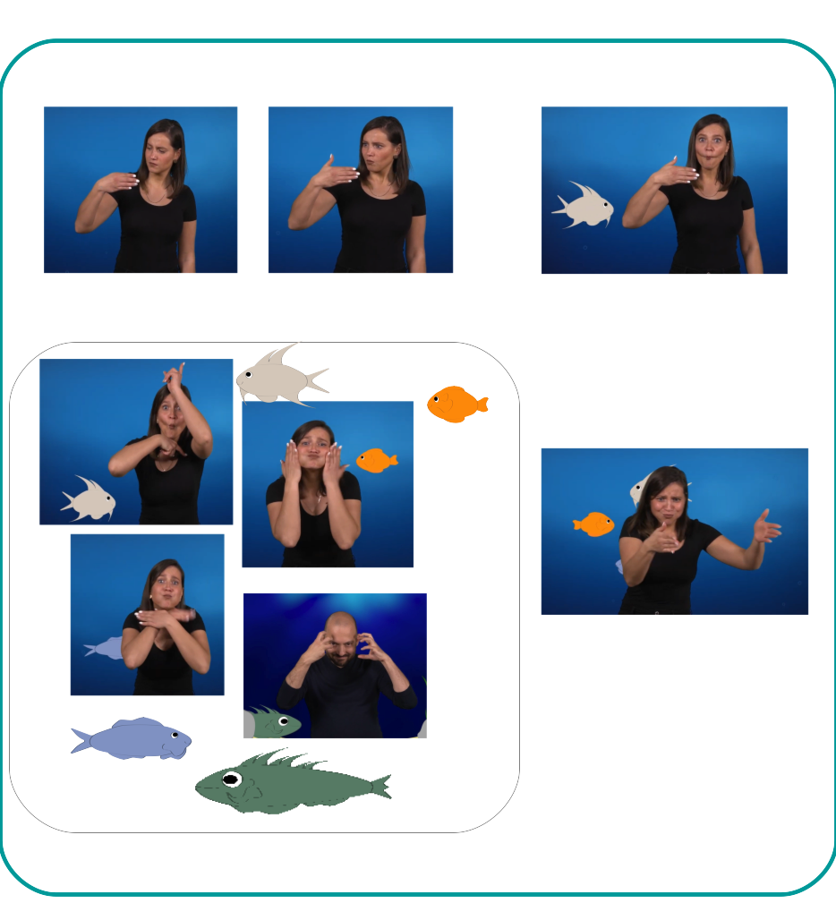

2. Scrivi il nome degli elementi che compaiono nel video:
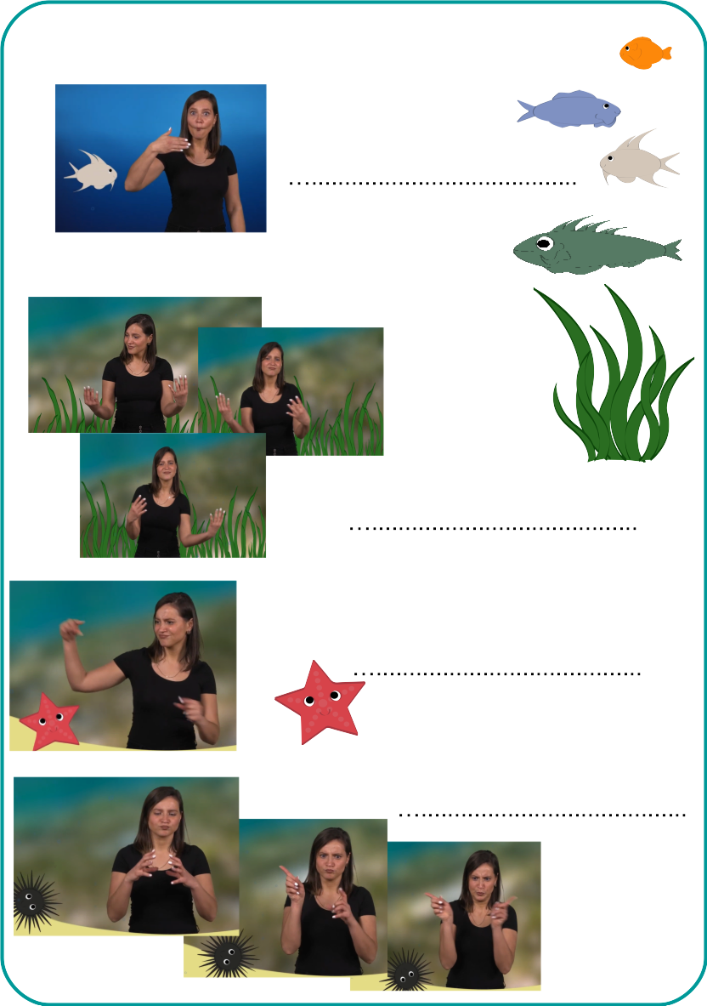

3. Associa ogni pesce al suo nome segno:

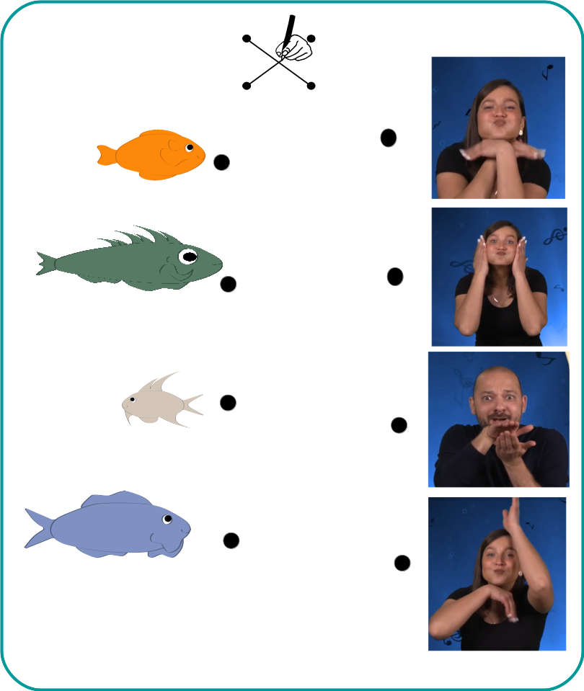

4. Racconta la storia a modo tuo:

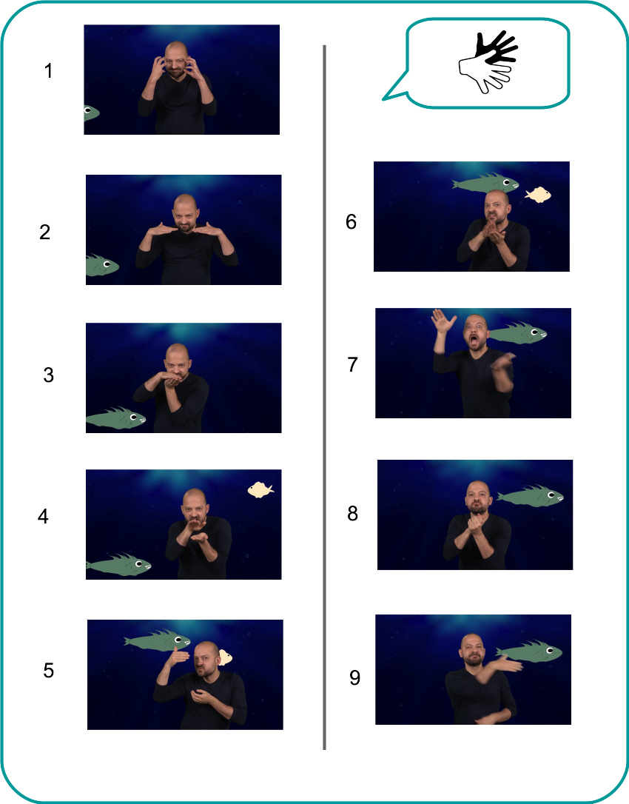

5. Ordina le sequenze della storia:

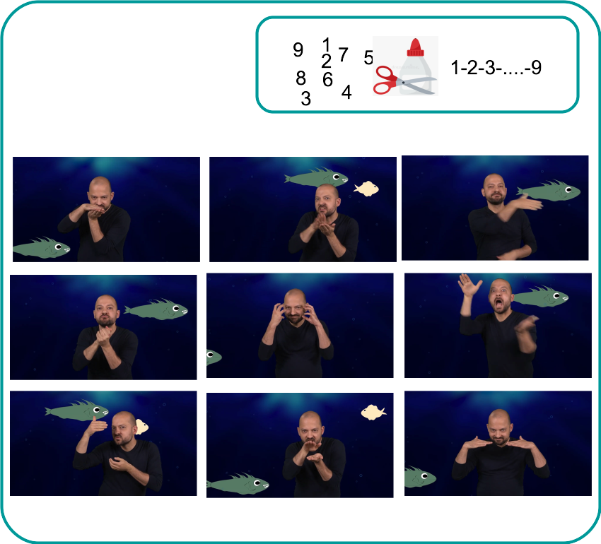

6. Canta la canzone del pesce!

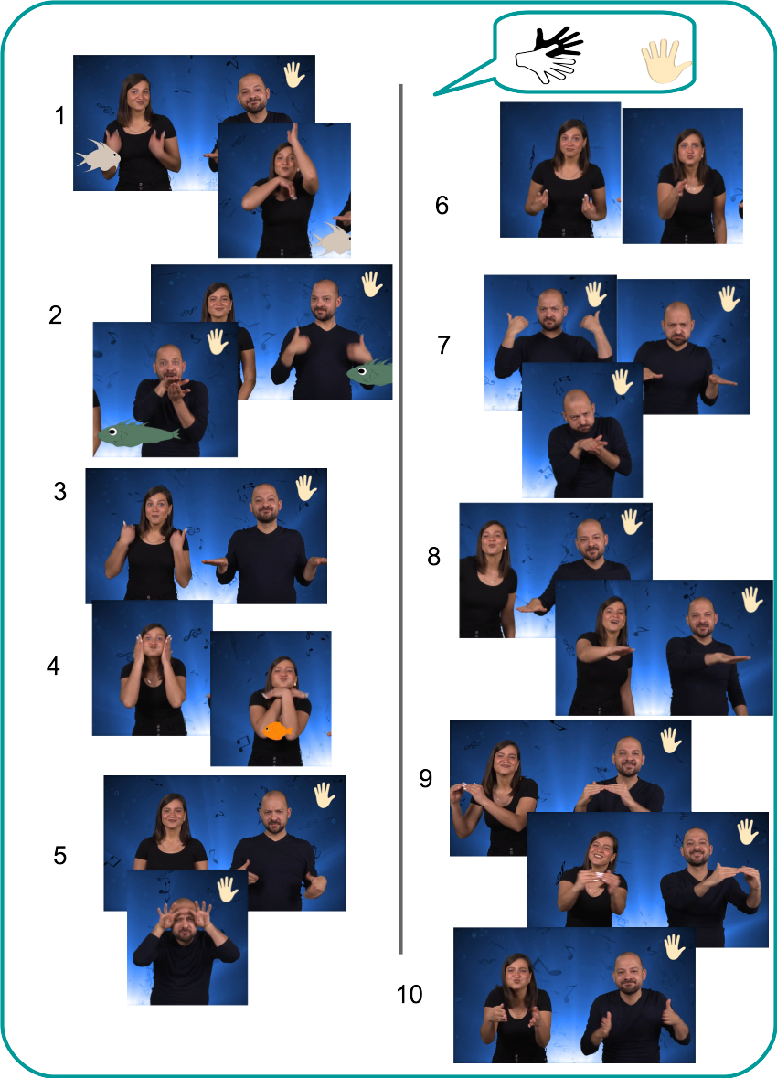

II- Estendere / arricchire / prolungare i collegamenti Web con altri strumenti digitali:
- DIY Open Sign : https://www.opensign.eu/en/manual_activities_video/96
- DIY Open Sign : https://www.opensign.eu/en/manual_activities_video/144

Anche tu puoi creare il tuo gioco: http://www.opensign.eu/gamescreator

